Tedenski program športne vadbe na domu od 14. 4. do 17. 4. 2020

NAVODILO ZA DELO
Razred: 5. Budanje
Vsebina ure: SPLOŠNA TELESNA PRIPRAVA, POLIGON ( in TELOVADNA ABECEDA)
Datum: torek, 14. 4. 2020
UVODNI DEL URE:
● SPLOŠNO OGREVANJE: Just dance
Waka waka: https://www.youtube.com/watch?v=gCzgc_RelBA
Macarena: https://www.youtube.com/watch?v=9k-iThSvhRU
● Gimnastične vaje: https://www.youtube.com/watch?v=n6SPSd4Fo2o
GLAVNI DEL URE:
Poligon lahko pripravite z različnimi rekviziti, ki jih najdete doma ali v okolici. Lahko ga prilagodite in ga z nekoliko drugačnimi vajami izvedete v naravi.
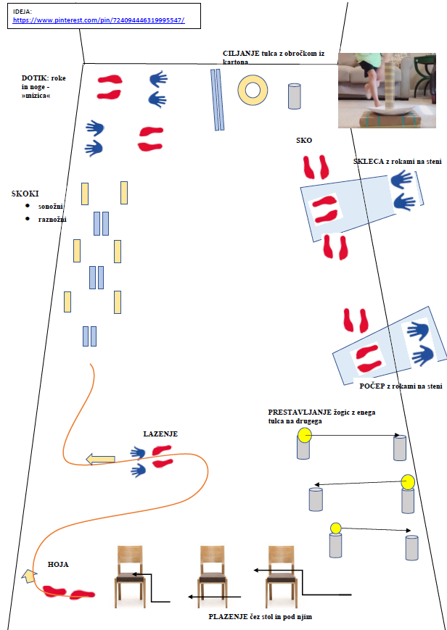

Pripomočki: Uporabite pripomočke, ki jih imate na razpolago: blazine, metlo, plastične lončke, vrv, stole, plastenke, karkoli lahko preskočite, preplazite, obidete…
Ko si postavite poligon, ga večkrat ponovite.

LAHKO SI STVAR OTEŽITE. NA ZAČETKU POLIGONA S POMOČJO TELOVADNE ABECEDE, KI SMO JO IMELI PREJŠNI TEDEN ČRKUJTE POLJUBNO BESEDO. PRED PRIČETKOM POLIGONA NAREDITE VAJO, KI PREDSTAVLJA ENO ČRKO IN ŠELE NATO ZAČNETE S POLIGONOM. TOLIKO ČRK KOT IMA POSAMEZNA BESEDA TOLIKO KROGOV MORATE IZVESTI.

ZAKLJUČNI DEL URE:
Raztezne vaje: opravi vsaj 6 razteznih vaj. Lahko izvedeš tudi tiste, ki jih izvajamo v šoli. Vsak položaj zadržiš 15 do 20 sekund. V pomoč ti je še spodnja tabela.
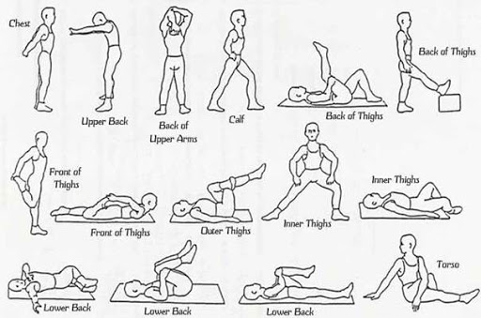

Datum: petek, 17. 4. 2020

UVODNI DEL URE:
SPLOŠNO OGREVANJE:

● Aerobika ob glasbi
link: https://www.youtube.com/watch?v=J5zhkNrfXbg do 15:40
Če ti je vadba prenaporna, se med vadbo odpočij, drugače z vadbo nadaljuješ!

● Gimnastične vaje za celo telo (vsaj 10) kot v šoli.
GLAVNI DEL URE:
Naredite dva (tri) kroge krožne vadbe. Da bo vadba bolj zanimiva, jo izvajaj ob glasbeni spremljavi. Vadbo začni z kroženjem z rokama, vadbo nato nadaljuješ na naslednji postaji. Odmor med postajami je približno 30 sekund. Med prvim in drugim krogom vadbe je minuta odmora.

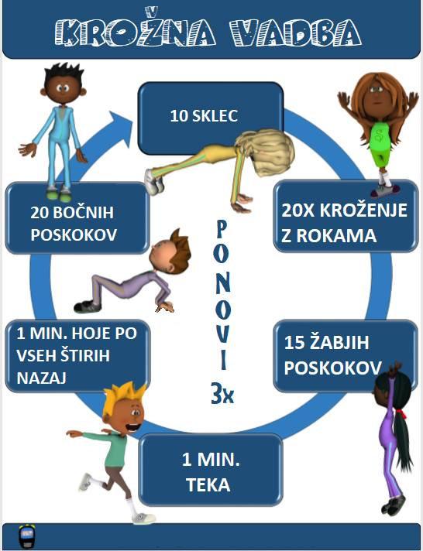

ZAKLJUČNI DEL URE:

Raztezne vaje: Opravi vsaj 6 poljubnih razteznih vaj!

Vsak sončen dan lahko izkoristite tudi za sprehod s starši (vsaj 30 min).
Lepo vas pozdravljam. Želim vam čudovit in uspešen teden.

Vesna Furlan

